Международная Ассоциация пользователей и разработчиков электронных библиотек и новых информационных технологий
(Ассоциация ЭБНИТ)

Web-ИРБИС64+

Руководство пользователя

Москва 2020

© Ассоциация ЭБНИТ, 2020

Оглавление
1. Установка Web-ИРБИС64+ 3
2. Настройка Web-ИРБИС64+ 6
2.1 Типовые действия по первичной настройке 6
2.2 Построение ответа на CGI-запрос 7
2.3 Основные команды Web-ИРБИС64+ 7
2.4 Дополнительные команды шлюза во фреймах 9
2.5 Структура страницы результатов поиска 11
2.6 Структура фрейма формуляра (личного кабинета) читателя author_3.frm 12
2.7 Просмотр полного текста 17
2.8 Заказ издания 18
ПРИЛОЖЕНИЕ 1 19
Общие параметры. Параметры команд 19
ПРИЛОЖЕНИЕ 2 27
Основные форматы и меню WEB ИРБИС64+ 27
ПРИЛОЖЕНИЕ 3 29
Параметры INI-файла WEB ИРБИС64+ 29
ПРИЛОЖЕНИЕ 4 34
Подсистема ведения СТАТИСТИКИ ОБРАЩЕНИЙ 34
ПРИЛОЖЕНИЕ 5 36
Дополнительные возможности 36
Приложение 6 41
Переменный элемент поиска 41

1. Установка Web-ИРБИС64+

Для установки Web-ИРБИС64+ служит программа wsetup.exe, входящая в комплект поставки.
Внимание! До установки Web-ИРБИС64+ на компьютере (сервере) должны быть установлены Web-сервер и серверная часть ИРБИС64+.
Для установки Web-ИРБИС64+ требуется около 50Мб свободного дискового пространства. Пользовательский интерфейс программы установки представлен на рис.1.
В качестве исходных данных для установки необходимо задать следующие параметры:
- Путь на INI-файл сервера БД ИРБИС64+ (irbis_server.ini)
- Путь на директорию Web-сервера для документов (htdocs)
- Путь на директорию Web-сервера для шлюза (CGI)
В процессе установки создаются директории со следующими именами (по умолчанию):
- irbis64r_plus – поддиректория в директории документов (htdocs) WEB-сервера, определяющая Интернет-адрес начальной страницы (index.html) WEB-ИРБИС64+. Мнемоническое обозначение этого пути в параметрических файлах WEB-ИРБИС64+:
<--HTTP_PATH-->
- irbis64r_plus – поддиректория в директории для шлюза (cgi-bin) WEB-сервера. Мнемоническое обозначение этого пути в параметрических файлах WEB-ИРБИС64+:
<--CGI_PATH-->
- frames_plus – поддиректория в директории irbis64r_plus (в cgi-bin) для форм-файлов (расширение *.frm) WEB-ИРБИС64+. В ней создаются поддиректории: BBK, DEFAULT, FULLTEXT, GRNTI, MAKE_VREADER, TABLE_FORMS, UDC, URUB.
- Deposit_plus – поддиректория в директории irbis64r_plus (в cgi-bin) для форматов и справочников (расширение *.pft; *.mnu) Web-ИРБИС64+
Также в директории irbis64r_plus (в htdocs) создаются директории с именами: CSS, FONTS, IMAGES, JS, PHP.

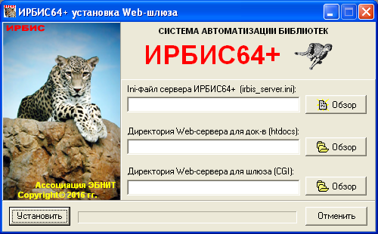
Рис. 1 – Пользовательский интерфейс программы установки Web-ИРБИС64+
После успешного завершения процедуры установки на экране должно появиться сообщение “Система установлена успешно!” (см. Рис.5). Чтобы убедиться в правильности установки Web-ИРБИС64+, введите в адресной строке браузера http://<АДРЕС Web-СЕРВЕРА>/<--HTTP_PATH-->/index.html – на экране должна появиться страница авторизации (фрейм author.frm) системы Web-ИРБИС64+ (рис. 2).

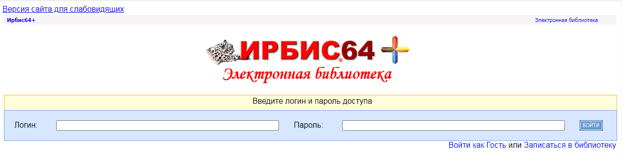
Рис. 2 - Страница авторизации Web-ИРБИС64+

После корректного ввода логина (идентификатора) и пароля читателя осуществляется переход на страницу основного поискового интерфейса Web-ИРБИС64+ (рис. 3). Чтобы работала ссылка ВОЙТИ КАК ГОСТЬ, необходимо наличие в БД Читателей (RDR) записи условного читателя, в которой в полях 30 (идентификатор читателя) и 50 (категория) стояло значение GUEST.

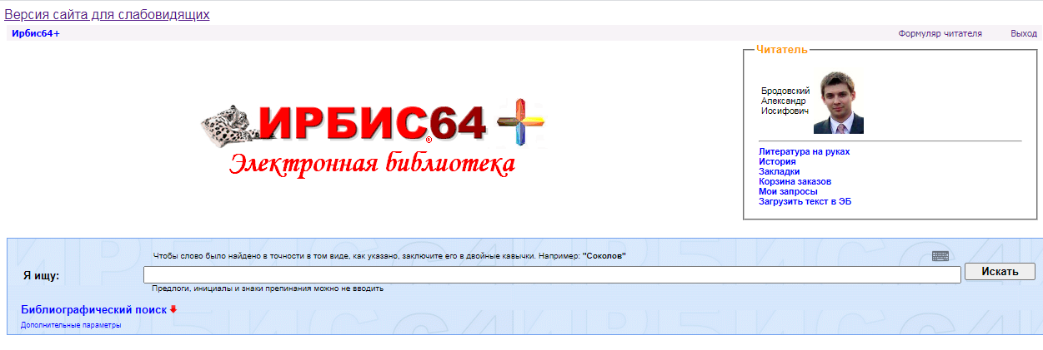Рис. 3 - Страница основного поискового интерфейса Web-ИРБИС64+
Если поисковый интерфейс отображается корректно, можно проверить различные режимы поиска. Результаты поиска выводятся так, как это показано на рис. 4.
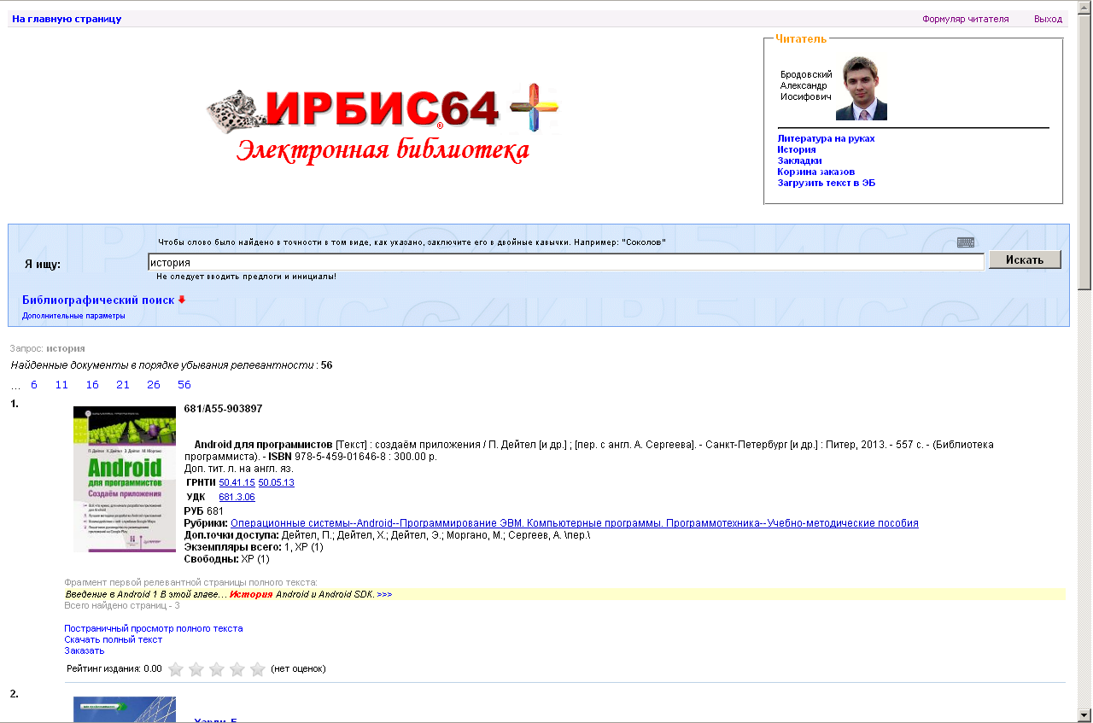
Рис. 4 - Страница результатов поиска

Необходимо помнить, что шлюз Web-ИРБИС64+ должен иметь права писать, создавать и удалять файлы в директории баз данных сервера ИРБИС64+, что определяется Web-сервером.

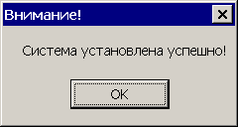

Рис 5. Результат установки WEB-ИРБИС64+

2. Настройка Web-ИРБИС64+

2.1 Типовые действия по первичной настройке
Ссылка на "главный" сайт

Предполагается, что, как правило, Web-ИРБИС64+ будет являться частью некоторого "главного" сайта. Для того, чтобы пользователи всегда могли вернуться из интерфейса Web-ИРБИС64+ обратно на "главный" сайт, можно добавить соответствующую ссылку. В интерфейсе Web-ИРБИС64+ для такой ссылки предусмотрено место: при работе пользователя в Web-ИРБИС64+ такая ссылка будет располагаться в верхнем левом углу.

Предусмотренное место для такой ссылки можно найти в файле header_ft.frm (в директории \frames_plus\default\) поиском по слову "Ирбис64+".

Титульное изображение

В верхней части интерфейса Web-ИРБИС64+ присутствует титульное изображение (это слова "ИРБИС64+ Электронная библиотека").

Данное изображение состоит из двух файлов: "\images\irbis.gif" и "\images\eb.gif". Для замены изображения достаточно заменить эти файлы. Как вариант, предоставляющий более широкие возможности, можно отредактировать соответствующий фрейм, который выводит это изображение \frames_plus\default\baner_ft.frm.

2.2 Построение ответа на CGI-запрос
Работа Web-ИРБИС64+ основана на использовании форм-файлов (файлы с расширением *.frm). Основным настроечным (параметрическим) файлом шлюза Web-ИРБИС64+ является irbis_server_ft.ini, который располагается в директории для шлюза WEB-сервера <--CGI-PATH-->. Для построения ответа на CGI-запрос по каждой команде используется определенная в файле irbis_server_ft.ini последовательность вывода форм-файлов. Эти последовательности формируют законченную HTML-страницу.
Предлагаемый в базовой поставке вариант поиска является полнофункциональным примером использования основной (по умолчанию) базы данных ИРБИС64+ - IBIS.

2.3 Основные команды Web-ИРБИС64+
Команда задается (как и все остальные параметры) в строке запроса GET или в значении поименованного параметра запроса POST под именем C21COM.
К основным относятся следующие команды:
- Показ набора фреймов (C21COM=F).
- Поиск (C21COM=S).
- Показ терминов словаря (C21COM=T).
- Заказ (C21COM=Z).
- Запись в БД (C21COM=R).
Каждой команде в INI-файле irbis_server_ft.ini соответствует параметр: F - ShowFrames, S - SearchFrames, T - DictionryFrames, Z – ZakazFrames, R - RecUpdateFrames. Значением параметра является строка, в которой через запятую указываются фреймы в порядке их показа после выполнения соответствующей команды.
Команды могут быть по-разному определены в различных секциях INI-файла для различных баз данных. При этом для одной базы данных может существовать любое количество функционально различных секций. Название секции задается параметром I21DBN= в CGI-запросе. Команда задается в этом же запросе параметром C21COM=. Полное описание возможных параметров CGI-запроса приведено в Приложении 1.

Проведем подробный анализ структуры запроса и ответа для основной страницы поиска, которая доступна по запросу: <CGI_PATH>? IS_FIRST_AUTH=false&C21COM=F&I21DBN=AUTHOR&P21DBN=IBIS&Z21FLAGID=1&Z21ID=111&Z21FAMILY=111&x=28&y=4

Структура запроса:
команда в запросе - C21COM=F
секция в INI-файле - I21DBN=AUTHOR
имя БД - P21DBN=IBIS
логин и пароль - Z21ID=111&Z21FAMILY=111.
Внимание! Непосредственно перед исполнением команды, запрос проходит препроцессинг, который представляет собой анализ данных запроса с помощью формата cgiflc.pft (см. папку DEPOSIT_plus шлюза). Если в запросе параметр I21DBN=AUTHOR, то при правильной авторизации его значение заменяется на I21DBN=<P21DBN>_FULLTEXT, где <P21DBN> - это значение параметра P21DBN в запросе.
В стандартной поставке P21DBN=IBIS.

Соответствующая секция в INI-файле выглядит следующим образом:
[IBIS_FULLTEXT]
FRAMES=<путь на папку irbis64r_plus в папке шлюза>\frames_plus\FullText\
ShowFrames=header_ft.frm,baner_ft.frm,search_ft.frm,footer_ft.frm
SearchFrames=header_ft.frm,baner_ft.frm,search_ft.frm,after_search_ft.frm,
RESULT,footer_ft.frm
MIN_COLOR_COUNT=3
DBNAME=IBIS

Фреймы для ответа собираются в той последовательности, как это указано в параметре ShowFrames. Специальный фрейм RESULT определяет точку вывода результатов поиска – после какого и до какого фрейма будут вставлены результаты форматирования найденных документов.
Фреймы ищутся шлюзом по пути, который указан в значении параметра FRAMES. Если фреймы не найдены по этому пути, они ищутся по пути, заданному в секции [WEB]
FRAMES=<путь на папку irbis64r_plus в папке шлюза>\frames_plus\Default\
На рис. 6 показаны области HTML-страницы и соответствующие им фреймы.
Файл фрейм baner_ft.frm
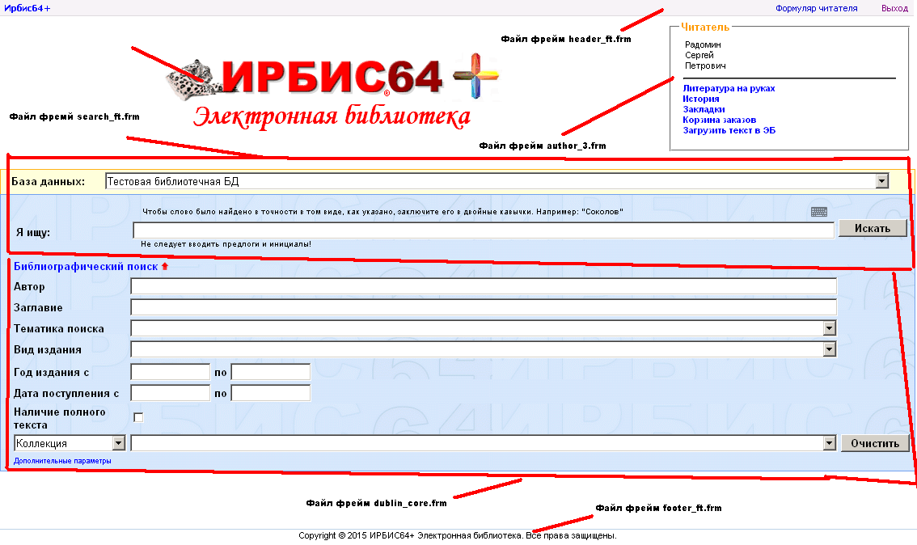
Рис. 6

Фрейм Dublin_core.frm, который задает библиографические поисковые поля, не перечислен в списке. Он вставляется (или нет) внутрь фрейма search_ft.frm в зависимости от соответствующего параметра INI-файла. Код вставки на языке форматирования реализуется с помощью дополнительных команд шлюза (которые будут описаны ниже):

<!FORMAT=if (&uf('IMAIN,SHOW_DUBLIN_CORE,0') <> '0') then /'<!FILE=Dublin_Core.frm>' fi>

Необходимо заметить, что в сборе HTML-странцы могут принимать участие другие фреймы и форматы, если фрейм содержит дополнительные команды шлюза.

2.4 Дополнительные команды шлюза во фреймах
- Форматирование на странице фрейма.
Команда форматирования пишется в ОДНУ СТРОКУ в виде:
<!FORMAT=формат или @filename>.
Обладает более высоким приоритетом по сравнению с командой вставки фрейма. Формат может включать команды вставки фреймов.
Команда <!FORMAT=INSERT_ALL_PARAMETERS> обеспечивает вставку всех непустых параметров в виде скрытых элементов формы в виде строк:
<input type="hidden" name="PARAM_NAME" value="PARAM_VALUE">
Это позволяет отслеживать заданные параметры в поисковых формах. Например, вставив эту строку в форму not_author_3.frm, получим как результат, что авторизация будет повторять предыдущую команду.

- Вставка фрейма в другой фрейм.
На страницу фрейма возможно вставить другой фрейм.
Команда вставки фрейма пишется в ОДНУ СТРОКУ в виде:
<!FILE=filename.frm>
Файл ищется либо рядом с другими фреймами, затем в текущей БД, затем в директории по умолчанию – в секции [WEB] FRAMES.

- Выполнение команд вставки параметров во фрейм.
Шлюз выполняет специальные команды замены (вставки) значений во фреймы
<--TIME--> Текущее время
<--MAXIMUMMFN--> - Максимальный MFN базы данных
<--RUNTIMEPID--> По умолчанию равен идентификатору читателя. Присваивается при авторизации. Соответствует метке ReaderIDTag (1002).
<--DATABASE--> Имя базы данных
<--MFNCOUNT--> Порция выдаваемых записей
<--MFN--> MFN текущей форматируемой записи
< --DB-- > Имя базы данных
<--TOTALRECS--> Количество найденных записей
<--BEGINRECS--> Стартовый номер при показе записей
<--ENDRECS--> Конечный номер при показе записи
В принципе эти команды могут быть выполнены форматированием.
- Формирование поисковых ссылок на странице фрейма и в формате показа.
Например – ссылка на показ страницы с авторизацией:
<a href="<--CGI_PATH-->?C21COM=F&I21DBN=IBIS&Z21ID=111">
<b>Поиск в БД IBIS</b></a>
- Команда форматирования в виде набора строк задается специальными тегами, обрамляющими текст формата:
<?
Текст
формата
?>

Обращаем внимание, что в вышеприведенном примере описания структуры поисковой страницы в отличие от стандартной поставки присутствует выпадающий список БД. Включение этого списка (т.е. вывод его в поисковый интерфейс) достигается установкой в irbis_server_ft.ini в секции [MAIN] параметра:
SELECTDB=1
По умолчанию значение этого параметра 0, т.е. список БД не выводится.

Внимание! Включение новой БД в список БД, доступных через Web-ИРБИС64+, происходит автоматически при ее создании в АРМ Администратор (если включен соответствующий чекбокс)!
Если в список БД доступных через Web необходимо включить БД, которая ранее не была включена в этот список, следует использовать режим «СДЕЛАТЬ БД ЭБ ДОСТУПНОЙ ЧИТАТЕЛЮ WEB» в АРМе Администратор.

2.5 Структура страницы результатов поиска
Например, поиск выполняется по заданному в строке запроса “Я ищу” слову SHORT+.
Запрос: <CGI_PATH>?
Z21ID=1308385217363718&I21DBN=IBIS_FULLTEXT&SEARCHIN=&USES21ALL=0&SEARCH_STRING=SHORT+&FT_REQUEST=&FT_S21STR=SHORT+&C21COM1=%D0%98%D1%81%D0%BA%D0%B0%D1%82%D1%8C&FT_PARAMS=&FT_DISTANCE=&S21CNR=5&FT_RESTRICT=1&AVT_S21STR=&AVT_S21P02=1&AVT_S21P03=A%3D&AVT_S21LOG=1&NAME_S21STR=&NAME_S21P02=1&NAME_S21P03=T%3D&NAME_S21LOG=1&A1_S21STR=&A1_S21P01=2&A1_S21P03=R%3D&A34_S21STR=&A34_S21P01=2&A34_S21P03=V%3D&DAT_S21P06=&DAT_S21P07=&DAT_S21P03=G%3D&DAT_S21P02=1&DAT_S21LOG=5&DP_S21P06=&DP_S21P07=&DP_S21P03=DP%3D&DP_S21P02=1&DP_S21LOG=5&S21ALL=&variant_search_field_selector=%257B%2520%2522field_type%2522%2520%253A%2520%2522select%2522%252C%2520%2522parameters%2522%2520%253A%2520%2522S21P01%253D2%2526S21P03%253DCOLLT%253D%2522%252C%2520%2522source%2522%2520%253A%2520%2522source_mnu%253ACOLLT.mnu%2522%2520%257D&VAR_S21STR=&VAR_S21P01=2&VAR_S21P03=COLLT%3D&P21DBN=IBIS&FT_S21LOG=4&FT_S21P03=K%3D&FT_S21P01=3&S21STN=1&S21REF=10&S21FMT=briefHTML_ft&C21COM=S&S21COLORTERMS=1&FT_PREFIX=KT%3D

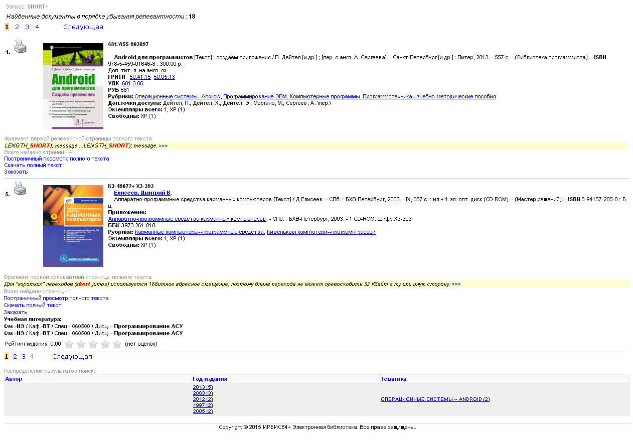
ЛИНИЯ СКЛЕЙКИ _____________________
Рис.7 Результат поиска по запросу SHORT+
На рисунке склеены верхняя и нижняя части страницы HTML-ответа

Cтраница собрана в соответствии со строкой в секции [IBIS_FULLTEXT]:
SearchFrames=header_ft.frm,baner_ft.frm,search_ft.frm,after_search_ft.frm,
RESULT,footer_ft.frm
Сообщение о результатах поиска формируется во фрейме after_search_ft.frm. Там же находится ссылка на формат листания найденных referings_ft.pft
Формат показа найденных документов BriefHTML_ft.pft объединяет группу вложенных форматов, которые включают библиографическое описание и набор ссылок для показа найденных страниц.
В подвале страницы (см. файл footer_ft.frm) располагается формат показа фасетов под заголовком “Распределение результатов поиска”.

2.6 Структура фрейма формуляра (личного кабинета) читателя author_3.frm
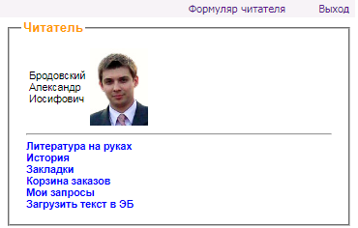
Рис. 8
В личном кабинете читателя есть возможность просмотреть:
- Список изданий, находящихся на руках читателя;
- Историю книговыдач - которая состоит из двух списков: история «бумажных» книговыдач (т.е. изданий, которые выдавались читателю на руки) и история «электронных» книговыдач (под этим понимается обращение читателя к полным текстам, т.е. к цифровым копиям изданий). Под одной «электронной» книговыдачей понимается обращение к полному тексту конкретного издания в течение интервала времени, который задается параметром в секции [MAIN] INI-файла шлюза EbookAccessInterval (по умолчанию 24 часа); Элементы в списках представляются в порядке обратной хронологии («новые» в верху, «старые» внизу); Количество элементов в списках ограничено параметром MAXHISTORYCOUNT (находится в секции [MAIN] INI-файла шлюза, значение по умолчанию 10);
- Закладки, которые читатель сделал на страницах просмотренных полных текстов изданий;
- Корзину заказов для «бумажной» книговыдачи;
- Личные (постоянные) запросы на поиск.
Последняя ссылка – ЗАГРУЗИТЬ ТЕКСТ В ЭБ – позволяет читателю загрузить свой собственный текст в электронную библиотеку (в стандартной поставке под этим понимается выпускная квалификационная работа студента). По умолчанию данные тексты загружаются в БД с именем VKR.
Рассмотрим по порядку все эти возможности личного кабинета.

Литература на руках

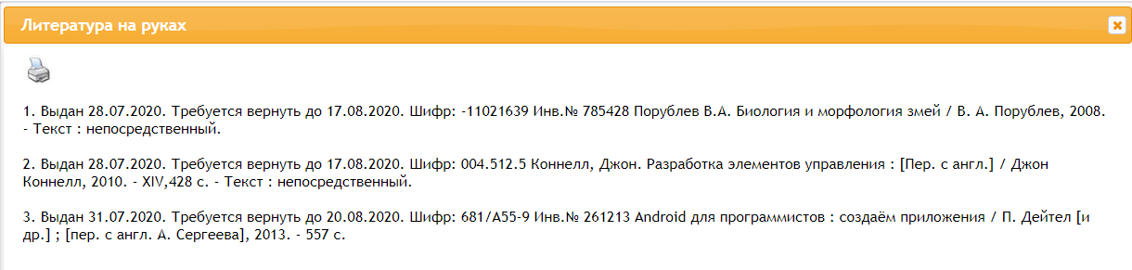Рис 9.
Страница формируется в соответствии с данными секции в ини-файле WEB ИРБИС64+ irbis_server_ft.ini

[RDR]
FRAMES=<путь на папку irbis64r_plus в папке шлюза>\frames_plus\Default\
ShowFrames=header_rdr.frm, show_rcard.frm,footer_rdr.frm
SearchFrames=header_rdr.frm, RESULT, footer_rdr.frm
DBName=RDR

Фрейм show_rcard.frm содержит ссылку на одноименный формат show_rcard.pft <!FORMAT=@show_rcard>, который и формирует все данные об изданиях на руках читателя.
История

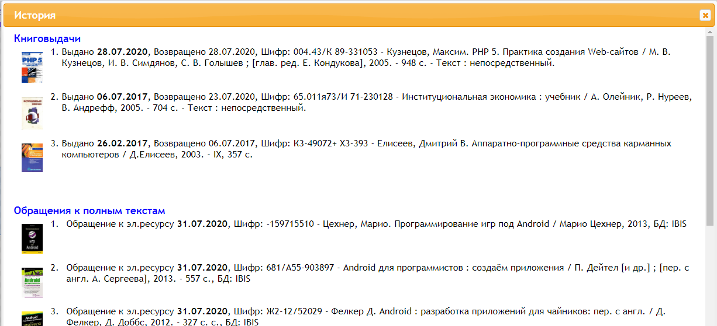Рис. 10.

Соответствующая секция в ини-файле WEB ИРБИС64+ irbis_server_ft.ini

[RDR_HISTORY]
FRAMES=<путь на папку irbis64r_plus в папке шлюза>\frames_plus\Default\
ShowFrames=header_history.frm, show_history.frm,footer_rdr.frm
SearchFrames=header_rdr.frm, RESULT, footer_rdr.frm
DBName=RDR

Фрейм show_history.frm содержит ссылку на одноименный формат show_history.pft <!FORMAT=@show_history>, который и формирует все данные по истории книговыдач и обращениям к полным текстам.

Закладки

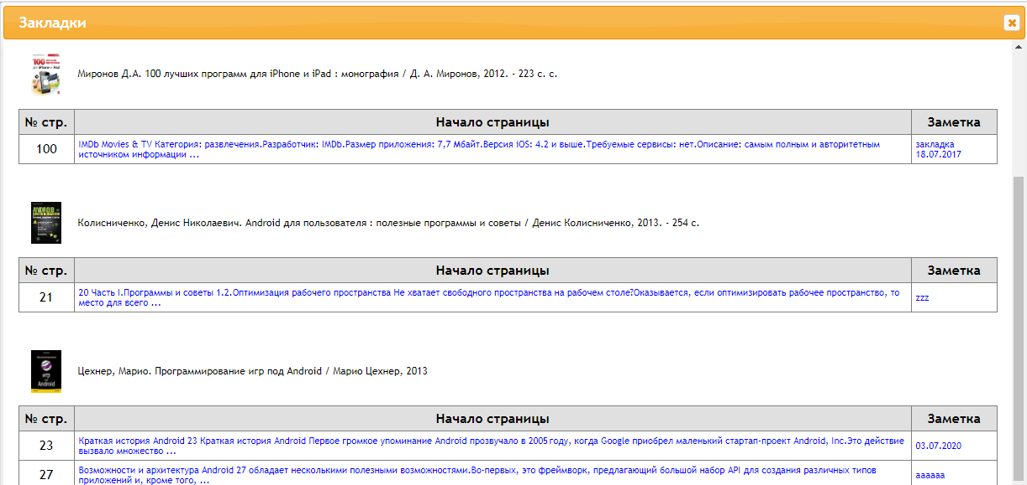
Рис. 11

Соответствующая секция в ини-файле WEB ИРБИС64+ irbis_server_ft.ini
[RDR_ZAKLADKI]
FRAMES=<путь на папку irbis64r_plus в папке шлюза>\frames_plus\Default\
ShowFrames=header_zakladki.frm, show_zakladki.frm,footer_rdr.frm
SearchFrames=header_rdr.frm, RESULT, footer_rdr.frm
RecUpdateFrames=header_zakladki.frm, RESULT,show_zakladki.frm,footer_rdr.frm
DBName=LICH

Фрейм show_zakladki.frm содержит ссылку на одноименный формат show_zakladki.pft <!FORMAT=@show_zakladki>, который и формирует все данные о закладках.

Корзина заказов

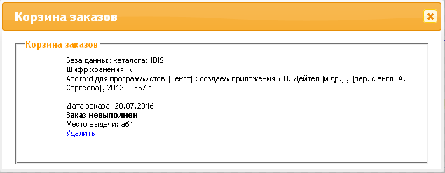
Рис. 12

Соответствующая секция в ини-файле WEB ИРБИС64+ irbis_server_ft.ini

[RQST]
FRAMES=<путь на папку irbis64r_plus в папке шлюза>\frames_plus\Default\
SearchFrames=header_rqst.frm, RESULT,footer_rqst.frm
DBName=RQST

Ссылка на корзину заказов во фрейме author_3.frm использует команду C21COM=S (поиск).
'&C21COM=S', ‘S21ALL=<.>I=$<.>','&I21DBN=RQST&S21SCAN=basket&S21SCAN_FULL=1&S21FMT=RQST_WEB&Z21ID=',&uf('+3E',v2225),'&P21DBN=',v3331,(if v3413<>'' then '&R21DBN=',v3413 else break fi),
Записи ищутся в БД RQST по запросу S21ALL=“I=$” (где строка <.> заменяет символ “) и форматируются по формату S21FMT=RQST_WEB.

Мои запросы

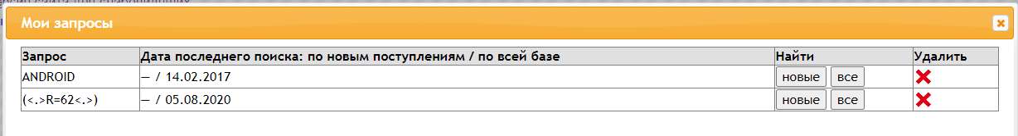

Соответствующая секция в ини-файле WEB ИРБИС64+ irbis_server_ft.ini

[ZAPR]
FRAMES=C:\Program Files (x86)\Apache Software Foundation\Apache2.2\cgi-bin\irbis64r_plus\frames_plus\FullText\
ShowFrames=show_search_queries.frm
RecUpdateFrames=RESULT,rec_update_result_json.frm
DBNAME=ZAPR

Загрузить текст в ЭБ

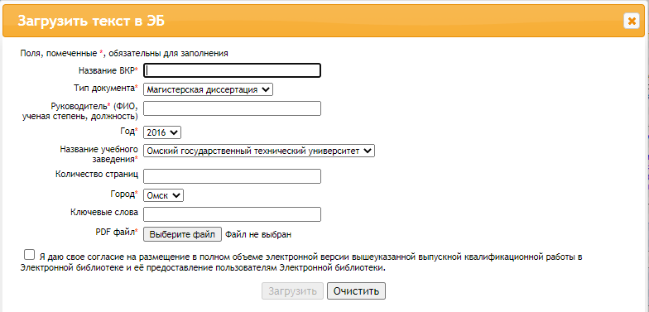Рис. 13

Соответствующая секция в ини-файле WEB ИРБИС64+ irbis_server_ft.ini

[IBIS_REC]
FRAMES=<путь на папку irbis64r_plus в папке шлюза>\frames_plus\Default\
RecUpdateFrames=header_rec.frm,RESULT,footer_r.frm,footer_rdr.frm
ShowFrames=header_rec.frm, reg.frm,footer_rdr.frm
DBName=VKR

Во фрейме reg.frm задаются поля пользовательского описания текста (ВКР). Обязательные для заполнения поля помечены *. Параметры команды СОХРАНИТЬ ЗАПИСЬ RecUpdateFrames приведены в Приложении1. Дополнительным к параметрам записи является параметр, который передает на сервер текстовый файл формата PDF. <input type="file" name="PDFTEXT" accept="application/pdf">
При записи производится формально-логический контроль с помощью формата dbnflc_rec.pft, имя которого задается в ини-файле WEB ИРБИС64+ irbis_server_ft.ini параметром WRITE_TEXT_FLC. После ФЛК производится переформатирование введенных данных в шаблон стандартного библиографического описания с помощью ТВП переформатирования fst_rec.fst (задается параметром INI-файла WRITE_TEXT_FST). В случае возникновения ошибок во всплывающем окне показывается текст ошибки, сформированный в формате dbnflc_rec.pft.

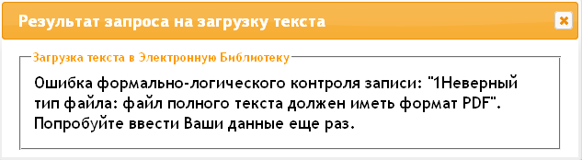
Рис. 14

Результат записи обрабатывается во фрейме footer_r.frm. Этот фрейм состоит из одной строки – вызова формата <!FORMAT=@Virtual_rec_result>. В этом формате обрабатывается возврат команды C21COM=R и в зависимости от результата вызывается фрейм, который видит читатель:
if v1101='0'
then '<!FILE=Yes_Virtual.frm>'/
else '<!FILE=Not_Virtual.frm>'/
fi

2.7 Просмотр полного текста

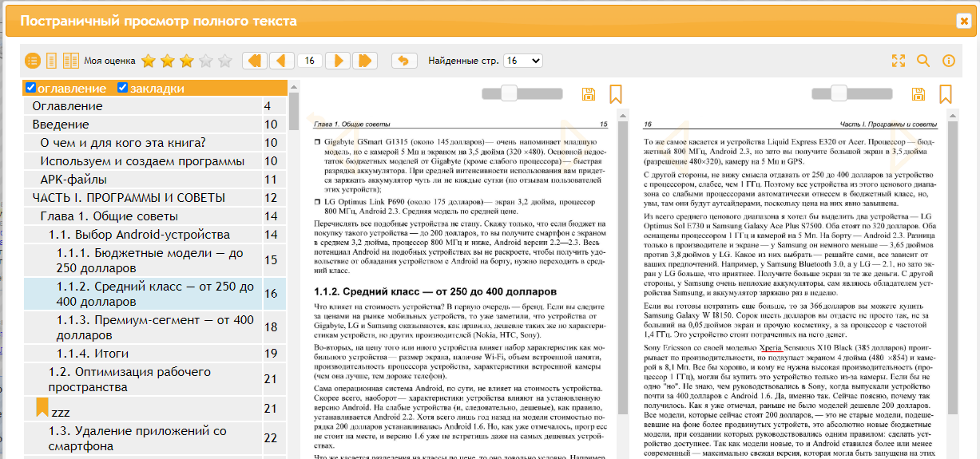
Рис. 15

Соответствующая секция в ини-файле WEB ИРБИС64+ irbis_server_ft.ini

[IBIS_READER]
FRAMES=C:\Program Files (x86)\Apache Software Foundation\Apache2.2\cgi-bin\irbis64r_plus\frames_plus\FullText\
ShowFrames=header_reader.frm,reader.frm,footer_reader.frm
SearchFrames=book_viewer.frm
DBNAME=IBIS

Всплывающее окно просмотра текста вызывается по нажатию ссылки “Постраничный просмотр полного текста” (или при нажатии на фрагмент первой релевантной страницы) в описании документа на странице результатов поиска.

2.8 Заказ издания

Описание документа в результатах поиска содержит ссылку «Заказать» (при наличии экземпляров издания).

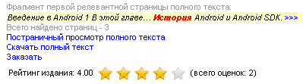
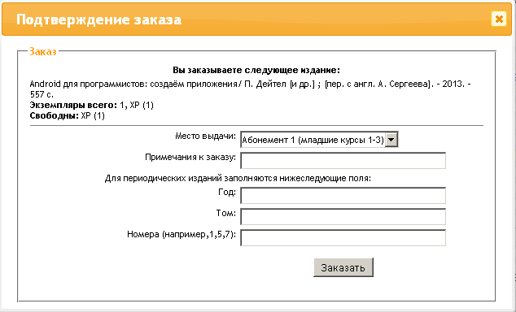
Рис. 16

Рис. 17

Для подтверждения заказа вызывается соответствующая форма - order_form.frm, которая вызывается из формы order.frm (см. ниже ShowFrames). Для отображения библиографического описания заказываемого издания используется формат zakaz.pft.

Соответствующая секция в ини-файле WEB ИРБИС64+ irbis_server_ft.ini

[IBIS_Zakaz]
FRAMES=C:\Program Files (x86)\Apache Software Foundation\Apache2.2\cgi-bin\irbis64r_plus\frames_plus\FullText\
ShowFrames=header_zakaz.frm, RESULT,order.frm,footer_rqst.frm
ZakazFrames=header_zakaz.frm, RESULT,footer_rqst.frm
SearchFrames=header_zakaz.frm,RESULT,footer_rqst.frm
DBName=IBIS

ПРИЛОЖЕНИЕ 1

Общие параметры. Параметры команд

Таблица 1. Общие параметры

Имя | Значение | Содержание | По умолчанию | Примечания
I21DBN | Строка | Профиль базы данных – имя секции в irbis_server_ft.ini | НЕТ | В секции задаются пути на фреймы для формирования выдачи, последовательность фреймов для исполняемых команд и другие параметры.
C21COM | Команда | Строка или символ-определитель (см. таблицу параметры команд) | НЕТ | Команды  F S Z E T R могут задаваться прямо или через строку, которая прописывается в секции WEB irbis_server_ft.ini
P21DBN | Строка | Имя базы данных, совпадает с именем БД в секции I21DBN | НЕТ

Таблица 2. Параметры команд

Команда | Поля
Команда | Имя | Значение | Содержание | По умолча  нию | Примечания
S, F  поиск | S21STN | число | стартовый номер из найденных записей | 1
S, F  поиск | S21CNR | число | порция выводимых записей | 20
S, F  поиск | S21REF | Число | Число видимых ссылок “далее” | 10 | Рекомендуется задавать четное число
S, F  поиск | S21FMT | любое | имя файла формата без расширения | Имя БД
S, F  поиск | S21SRW | Имя файла | Сортировка найденных записей | Нет | По автору заглавию.  По году издания.  По типу виду документа.
S, F  поиск | S21SRD | UP, DOWN | Порядок сортировки | UP | По возрастанию, по убыванию
S, F  поиск | S21SCAN | Любое | Имя файла формата без расширения | Наличие свободных экземпляров | Последовательный поиск (сканирование найденных)
S, F  поиск | S21SCAN_FULL | 0, 1 | Булевский флаг | 0 | Флаг для сканирования всей БД, если поиск ничего не дал
S, F  поиск | S21ALL | Любое | Поисковое выражение в формате ISIS  Знак “ заменен на <.> |  | В ссылках строка должна быть в кодировке URI.  В форме знак + должен быть заменен на %20Β
S, F  поиск | S21ALLTRM | Любое | Набор терминов для раскраски |  | Термины с префиксом следую через |
S, F  поиск | S21LOG | 0, 1, 3 | логика связи выражений заданных через префиксы *** в поисковом задании | 1 | 0 - выражения связаны логикой ИЛИ;  1 - выражения связаны логикой И;  3 - выражения связаны логикой НЕТ;
S, F  поиск | S21COLORTERMS | 0,1 | Флаг раскрашивать найденные слова в формате показа документа или нет  Раскраска может быть отменена в области формата ограниченной <!> | 1 | 0 – Не применять раскраску найденных терминов  1 – Применить раскраску найденных терминов
S, F  поиск | FT_REQUEST | Любое | Запрос на поиск с ранжированием в виде фразы на естественном языке | - | Поиск с ранжированием (***S21LOG=4) ограничивается S21ALL и S21SCAN
S, F  поиск | FT_PREFIX | Любое | Префикс к поиску с ранжированием | K=
S, F  поиск | ***S21LOG | 0, 1, 2, 3, 4, 5 | логика связи слов в поисковом термине | 0 | 0 - слова связаны логикой ИЛИ;  1 - слова связаны логикой И;  2 – термином является фраза целиком  3 - слова связаны логикой НЕТ;  4 – поиск с ранжированием;  5- ограничение поиска по результатам сканирования словаря от S21P06 до S21P07
S, F  поиск | ***S21P01 | 0, 1, 2, 3 | правило извлечения терминов поиска из текста | 0 | 0 – весь текст рассматривается как один термин;  1 – терминами поиска являются слова, извлеченные из текста;  2 – термином является первое слово текста (до пробела);  3 - то же, что 1 и дополнительно – слова нормализуются (извлекаются основы слов)
S, F  поиск | ***S21P02 | 0, 1 | Применение аппарата правого усечения терминов поиска | 0 | 0 - не применять;  1 – применять
S, F  поиск | ***S21P03 | Любое | Префикс для терминов поиска | - | зависит от инвертирования базы данных
S, F  поиск | ***S21P04 | Любое | Квалификатор для терминов поиска (в виде меток полей) | - | зависит от инвертирования базы данных
S, F  поиск | ***S21P05 | Любое | Содержание терминов поиска | - | необязательный параметр
S, F  поиск | ***S21P06 | Любое | Левая граница сканирования словаря | - | Дополнительно может быть задан  S21P02
S, F  поиск | ***S21P07 | Любое | Правая граница сканирования словаря | - | Выражение для сканирования словаря на языке запросов ISIS выглядит так:  (“PREFIX_SP06$”  […]  “PREFIX_SP07$”)
S, F  поиск | ***S21STR | Любое | Термин(ы) поиска | - | *** - уникальное число;  в тестовой страничке *** это  строка вида N_  где N – номер поискового термина
E  Экспорт | EXP21FMT | ISO  TXT | Формат представления данных | -
E  Экспорт | EXP21CODE | UTF-8  WIN  DOS | Выходная кодировка | -
E  Экспорт | EXP21FST | UMARCEW  RMARCE  SMARCEW | Имя таблицы для переформатирования записей БД (FST) | - | Внутренний формат ИРБИС  UNIMARC RUSMARCE USMARC
T  Показ терминов словаря | T21CNR | число | порция выводимых терминов | S21CNR  20(25)
T  Показ терминов словаря | T21PRF | Любое | Значение префикса для показываемых терминов | ***S21P03  пустая строка | Значение поля ***S21PRF используется при наличии значения поля T21VAL
 | T21TRM | Любое | Текущий ключ
 | T21SELTRM | Любое | Отобранные ключи
 | T21CHK | Любое | Отмеченные ключи
Z  Заказ | Z21CMT |  | Примечания к заказу
Z  Заказ | Z21ID |  | Идентификатор читателя
Z  Заказ | Z21FAMILY |  | Фамилия читателя
Z  Заказ | Z21FLAGID | 0, 1 | Флаг идентификации если 1 проверяется и идентификатор и фамилия. Если 0 – только идентификатор.
Z  Заказ | Z21MFN |  | MFN заказываемого документа
Z  Заказ | Z21YEAR |  | Год |  | Для периодических изданий
Z  Заказ | Z21TOM |  | Том |  | Для периодических изданий
Z  Заказ | Z21NUM |  | Номера |  | Для периодических изданий
 | Z21MRG |  | Место выдачи
S, F, T, Z | RQST21MFN | Число | MFN записи для удаления из корзины заказов |  | Используется скрыто в корзине заказа. Параметр  S21SCAN_FULL равен 1.
R  Запись  Число повторений поля ограничено 5000, число подполей ограничено набором допустимых символов (см. документацию ИРБИС)  Внимание! Команда выполняется только для авторизированных пользователей! | ***R21MFN | число | MFN для редактирования  Если =0 – новая запись, >0 – добавить поля | 0 | При отсутствии параметра или переданном пустом значении
 | ***R21IFP | число | Необходимость актуализации записи | 1 | 0 – добавленная или измененная запись не актуализируется  1 – необходимость актуализации записи
 | ***R21UPD | число | Способ внесения полей в запись | 1 | 0 – запись опустошается и переписывается заново  1 – поля добавляются как новые вхождения  2 – настоящая запись удаляется  3(версия 1) – поля добавляются как новые вхождения, при этом все повторения используемых меток сначала удаляются  4 - удалить заданное в R21OCC повторение поля
 | ***R21NUMi  i-порядковый номер | Число > 0 | Метка поля | - | *** - произвольное число
 | ***R21SUBi_j  j-порядковый номер для каждого i | Символ  латиница | Подполе | - | Если пусто - значения полей с индексом j конкатенируются в начале поля
 | ***R21VOLi_j | Любое | Значение подполя (поля) | - | Пустые поля игнорируются
 | ***R21OCCi | Число > 0 | Номер повторения |  | Номер повторения для удаления при R21UPD=4
3 Получить двоичный ресурс | BINARY_RESOURCE_MFN | Число > 0 | Номер записи | 0
 | BINARY_RESOURCE_OCC | Число > 0 | Номер повторения поля | 0 | Метка двоичного ресурса берется из ини-файла по умолчанию 953, структура ^a - тип ; ^b - картинка
2 Скачать файл | IMAGE_FILE_NAME | Строка |  |  | Имя файла
 | IMAGE_FILE_MFN | Число > 0 | Номер записи | 0 | Запись содержит имя файла в 955^A поле  Если задано, то имя файла проверяется на соответствие с IMAGE_FILE_NAME
 | IMAGE_FILE_DOWNLOAD | Флаг | 0 – Открыть файл  1 – Скачать на диск | 0
 | IMAGE_FILE_PAGE | Число > 0 | Номер страницы PDF | 0 | Скачать страницу текста PDF

ПРИЛОЖЕНИЕ 2

Основные форматы и меню WEB ИРБИС64+

Имя файла | Описание
dbn_web_ft.mnu | Список баз данных для поиска
subject_wn.mnu | Меню тематики поиска
referings_ft.pft | Формат поисковых ссылок далее
referings_img2.pft | Формат листания страниц текста PDF
BriefHTML_ft.pft | Формат показа документа
fst_rec.fst | Таблица переформатирования для записи предварительного описания выпускной квалификационной работы
dbnflc_rec.pft | Формат ФЛК при записи предварительного описания выпускной квалификационной работы
img.pft | Формат показа текущей страницы PDF в виде формата JPG
variant_search_field.mnu | Меню вариативного поиска
Zakaz.pft | Формат описания заказываемого издания
web_mnu_select_ft.pft | Формат формирования списка баз данных для поиска (dbn_web_ft.mnu)
Cgiflc.pft | Формат для препроцессинга запроса. Используется в том числе для отмены обязательной авторизации.
book_bo_h.pft | Формат показа библиографии. Часть формата BriefHTML_ft.pft

ПРИЛОЖЕНИЕ 3

Параметры INI-файла WEB ИРБИС64+

Секция | Параметр | Описание
[WEB]  Секция параметров умолчания | EXTPREF=<b><font color=red> | Раскраска найденных терминов в формате показа
[WEB]  Секция параметров умолчания | EXTPOST=</font></b> | Раскраска найденных терминов в формате показа
[WEB]  Секция параметров умолчания | MIN_COLOR_COUNT=2 | Раскраска найденных терминов в формате показа
[WEB]  Секция параметров умолчания | Выполнить=F  Заказать=Z  Экспорт=E  Поиск=S  Словарь=T  Далее=T  Вернуться=F | Команды, соответствующие надписям на кнопках С21COM
[WEB]  Секция параметров умолчания | CGIPATH | Путь на исполняемые модули
[WEB]  Секция параметров умолчания | HTTP_PATH | Псевдоним ←HTTP_PATH→
[WEB]  Секция параметров умолчания | CGI_PATH | Псевдоним ←CGI_PATH→
[WEB]  Секция параметров умолчания | TimeLiveKey | Максимальное время (в минутах), когда клиент не подтверждает свою работу в форме авторизации
[WEB]  Секция параметров умолчания | Safe_File_Paths | Пути, с которых разрешено выполнять команду C21COM=2 скачать файл в случае, когда параметр Safe_File_Download=1
[WEB]  Секция параметров умолчания | Safe_File_Download | Флаг включения режима проверки на возможность скачать файл по заданному пути
[MAIN]  Секция общих параметров шлюза | CGITimeOut | Максимальное время обработки запроса (в сек.) - если превышено возвращается строка  Server error: timeout ellapsed (CGITimeOut c)
[MAIN]  Секция общих параметров шлюза | IRBISPATH | Путь к исполняемому модулю сервера ИРБИС64
[MAIN]  Секция общих параметров шлюза | DATAPATH | Путь к БД ИРБИС64
[MAIN]  Секция общих параметров шлюза | DepositPATH  DepositPriority=1 | Путь к параметрическим файлам (форматам, справочникам и т.п.) на стороне Web-сервера.  Приоритет папки с параметрическими файлами на стороне Web-сервера
[MAIN]  Секция общих параметров шлюза | EBookAccessInterval=24 | Интервал времени (в часах), в течение которого все обращения пользователя к полному тексту рассматриваются как ОДНО обращение (ОДНА электронная книговыдача)
[MAIN]  Секция общих параметров шлюза | Show_ed=0 | Показывать ссылки на полные тексты (внешние объекты – 951 поле):  0 - всем пользователям  1 -только авторизованным  2 - не показывать вообще
[MAIN]  Секция общих параметров шлюза | Show_order=1 | Показывать ссылки «ЗАКАЗАТЬ» авторизованным пользователям: 1 – да  0 – не показывать ссылку ЗАКАЗАТЬ
[MAIN]  Секция общих параметров шлюза | CgiFlc= | Скрипт-защита. Полный путь на файл cgiflc.pft
[MAIN]  Секция общих параметров шлюза | SelectDB= | Определяет, отображать в поисковом интерфейсе переключатель для выбора БД (значение 1) или нет (значение 0, по умолчанию)
[MAIN]  Секция общих параметров шлюза | RDR_REC= | Включение режима ЗАПИСАТЬСЯ В БИБЛИОТЕКУ:  1 – включить  0 – не включать (по умолчанию)
[MAIN]  Секция общих параметров шлюза | SPECIAL_VISION= | Включение функционала для СЛАБОВИДЯЩИХ:  1 – включить  0 – не включать (по умолчанию)
[MAIN]  Секция общих параметров шлюза | MPROF= | Включение режима ПРОФЕССИОНАЛЬНЫЙ ПОИСК:  1 – включить (по умолчанию)  0 – не включать
 | MUDK= | Включение режима ПОИСК ПО УДК:  1 – включить (по умолчанию)  0 – не включать
 | MBBK= | Включение режима ПОИСК ПО ББК:  1 – включить (по умолчанию)  0 – не включать
 | MKO= | Включение режима ФОРМИРОВАНИЕ ТАБЛИЦ ПО КНИГООБЕСПЕЧЕННОСТИ:  1 – включить (по умолчанию)  0 – не включать
 | MAXHISTORYCOUNT=10 | Максимальное кол-во элементов в списках ИСТОРИЯ в личном кабинете читателя
 | MAXBOOKMARKCOUNT=20 | Максимальное кол-во ЗАКЛАДОК у одного читателя во всех изданиях
 | MAXQUERYCOUNT=20 | Максимальное кол-во ПОСТОЯННЫХ ЗАПРОСОВ читателя
[FullText]  Секция параметров  полнотекстового поиска | Morphology=1 | Включить технологию морфологического анализа русского языка вместо технологии усечения слов при поиске
[FullText]  Секция параметров  полнотекстового поиска | TextCacheRootPath | Путь к корневой папке кэша PDF страниц
[FullText]  Секция параметров  полнотекстового поиска | TextPath | Пути к полным текстам
[FullText]  Секция параметров  полнотекстового поиска | TextPathAlias | Папки в директории кэша, которые создаются для каждой директории с полными текстами
[FullText]  Секция параметров  полнотекстового поиска | SHOW_TEXT_REC=1 | Флаг, определяющий видимость ссылки «Загрузить текст в ЭБ» в личном кабинете читателя"
  Параметры включения полных текстов в ЭБ из личного кабинета читателя
[FullText]  Секция параметров  полнотекстового поиска | WRITE_TEXT_FST=fst_rec | Имя FST переформатирования, используемого при включении полного текста из личного кабинета читателя
[FullText]  Секция параметров  полнотекстового поиска | WRITE_TEXT_FLC=dbnflc_rec | Имя формата ФЛК, используемого при включении полного текста из личного кабинета читателя
[PARAMETRS]  Секция для параметров и соответствующих им виртуальных меток |  | Секция имеет две части:  - Предустановленные параметры и метки, которые менять нельзя  - Предустановленные параметры и метки, которые менять можно
Предустановленные параметры и метки, которые менять нельзя | SearchResultTag=1001  SearchResultCells=2002  ReaderIDTag=1002  DictTermTag=1003  DictNDocsTag=1004  URLTag=1100  DTAGE=1110  RecUpdateResultTag=1101  RecUpdateResultTagFLC=1201  FT_WORDS_TAG=3336  MFN_TAG=1014  CHECKINDEX=3415  DOWNLOAD_FILE=1102  UserAgent=1103  PDF_PAGE=1104  NUM_PAGES=3500  NUM_MFNS=3501  MFN_PAGE=3502 | Число найденных  Фасеты  Идентификатоо читателя или ничего если регистриция не прошла  Текущий термин словаря (при выполнении команды СЛОВАРЬ T)  Число терминов  IP адресс клиента  DOMAIN  Результат выполнения команды ЗАПИСАТЬ R  Результат выполнения команды ЗАПИСАТЬ R НЕ ПРОШЕЛ FLC  Слова найденные в документе при поиске с ранжированием  Текущий номер документа при расформатировании  отмеченные - набор MFN записей!  Найденные страницы pdf  Число найденных страниц  Список MFN для данной найденной страницы  MFN в ПБД первой релевантной страницы в списке наденных записей ЭК
Предустановленные параметры и метки, которые менять можно | PARCOUNT=64  PARNAME1=I21DBN  PARTAG1=2221  ...................................................... | Число параметров и меток необходимо менять при добавлении нового параметра.
[REQUEST]  Раздел параметров авторизации и заказа | RQSTTAGFAMILYREADER=130  RQSTTAGREADER=30 | Метка поля для пароля в БД читателей RDR  Метка поля для идентификатора читателя в БД ЗАКАЗОВ (RQST) – не подлежит изменению!
[READER] | RDRPREFREADER=RI=  RDRTAGREADER=30 | Префикс инверсии для логина (идентификатора) читателя в БД RDR  Метка поля для логина (идентификатора) читателя в БД RDR

Секции к БД IBIS, которые при создании новой БД в АРМ Администратор, будут скопированы в ини-файле с именем создаваемой БД и соответствующим суффиксом (при этом соответственно измениться только значение параметра DBNAME):
- [IBIS]
- [IBIS_Zakaz]
- [IBIS_FULLTEXT]
- [IBIS_READER]
- [IBIS_PAGE_ACCESS]
- [IBIS_AUTHOR]
- [IBIS_DOWNLOAD]
Например, при создании БД TEST будут созданы секции [TEST] [TEST_ZAKAZ] и т.д.

ПРИЛОЖЕНИЕ 4

Подсистема ведения СТАТИСТИКИ ОБРАЩЕНИЙ

(смотри ссылку СТАТИСТИКА ОБРАЩЕНИЙ в подвале страницы )

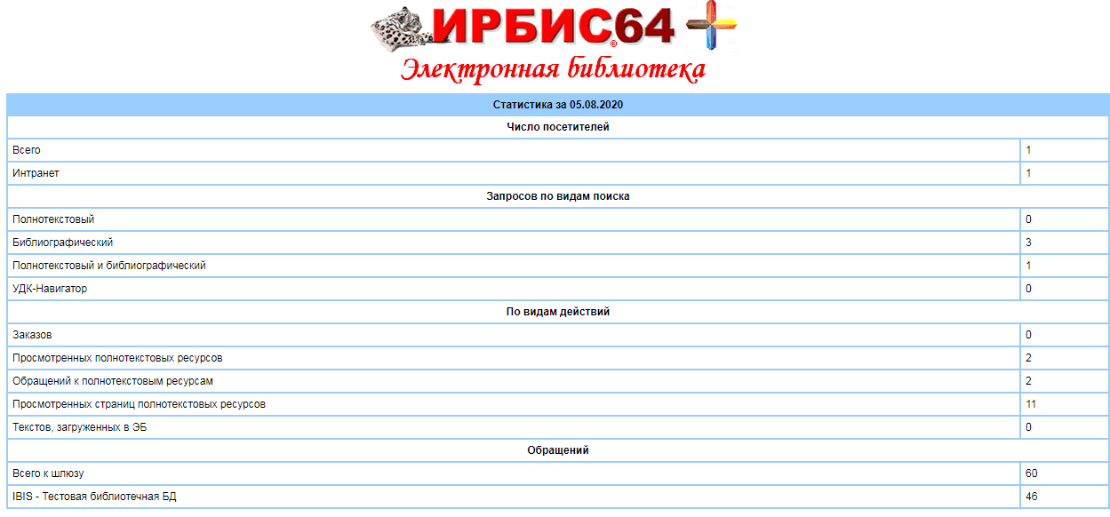

Работа подсистемы статистики определяется рядом параметров в INI-файле шлюза irbis_server_ft.ini (секция [MAIN]).
Факт ведения статистики определяется параметром, значение которого определяет имя БД, в которой сохраняются стат. данные:
LogDateBase=LOGDB
т.е. пустое значение этого параметра отключает ведение статистики.
В дистрибутив системы включена БД для ведения статистики - LOGDB.
Предлагается технология периодического автоматического экспорта стат.данных в архив и опустошения БД статистики (LOGDB).
Это целесообразно для обеспечения скорости работы шлюза.
Факт автоматического опустошения определяется параметром:
EveryDayEmtyLogDB=1
т.е. нулевое значение этого параметра отменяет автоматический опустошение.
Периодичность (в днях) автоматического опустошения определяется параметром:
EveryDayEmtyLogDBTime=
который может иметь значения от 1 до 30 (по умолчанию - 1).
Экспортируются (архивируются) стат.данные в текстовый файл, имя которого определяется параметром:
EveryDayEmtyLogDB_Report=
значение по умолчанию - otchet.csv. Т.е. предполагается, что этот файл с архивными данными может загружаться в табличный редактор, например, Excel.
Файл с архивными данными должен находиться в той же папке, что и шлюз.
Имя формата, в соответствии с которым формируются экспортируемые данные, определяется параметром:
EveryDayEmtyLogDB_Format=
значение по умолчанию - otchet. Формат должен находиться в папке Deposit_plus

ПРИЛОЖЕНИЕ 5

Дополнительные возможности

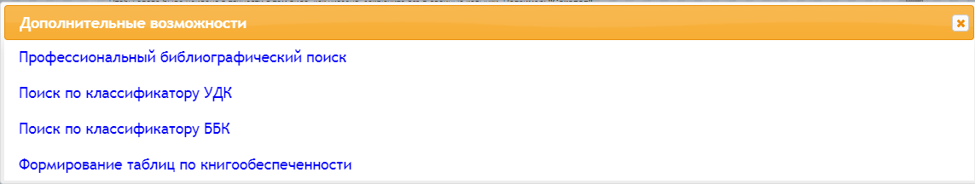

В состав дополнительных возможностей входят:
1. Профессиональный библиографический поиск.
2. Навигация и поиск в Электронной Библиотеке по классификатору УДК.
3. Навигация и поиск в Электронной Библиотеке по классификатору ББК.
4. Формирование таблиц по книгообеспеченности.

Профессиональный библиографический поиск

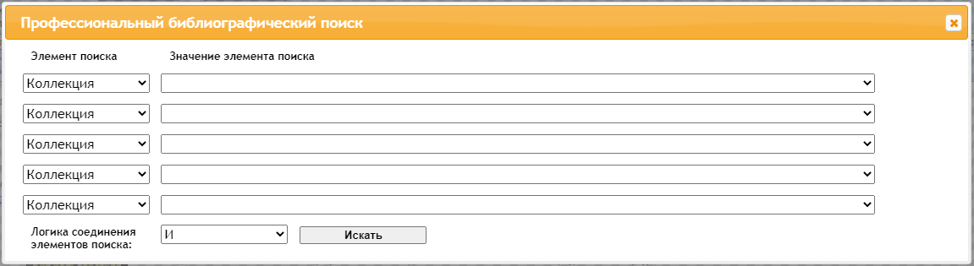

Поиск по классификатору УДК

В ини файле шлюза за это отвечает секция:

[UDC]
FRAMES=C:\Program Files (x86)\Apache Software Foundation\Apache2.2\cgi-bin\irbis64r_plus\frames_plus\udc\
ShowFrames=header_ft.frm,baner_ft.frm, udc_search_form.frm,search_udc.frm,RESULT,footer_udc.frm,footer_ft.frm
SearchFrames=udc_search_form.frm,search_udc.frm,RESULT,footer_udc.frm
DBName=RSUDC
MIN_COLOR_COUNT=3

Навигатор (дерево классификатора) УДК показывается с помощью форматов udc.pft, ref1.pft ref2.pft

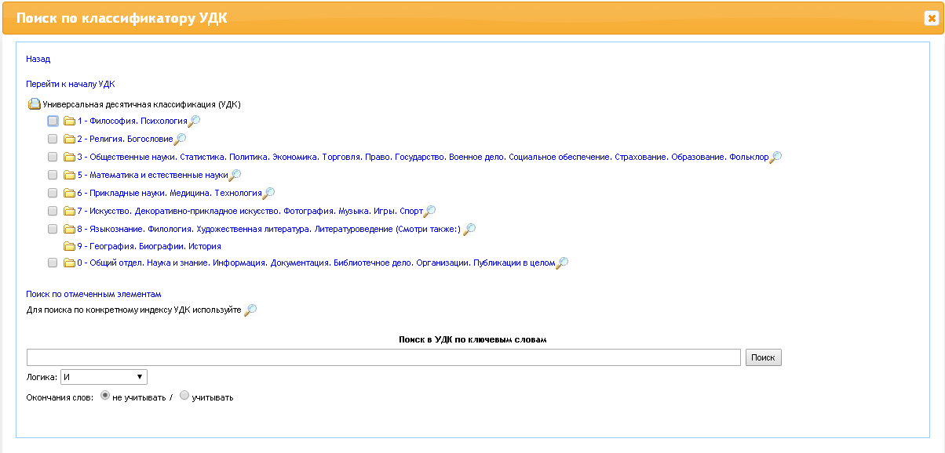

В навигаторе по УДК реализована возможность поиска нужных индексов по ключевым словам, а также - ссылочная связь индексов между собой.

Поиск по классификатору ББК

В ини файле шлюза за это отвечает секция:

[BBK]
FRAMES=C:\Program Files (x86)\Apache Software Foundation\Apache2.2\cgi-bin\irbis64r_plus\frames_plus\bbk\
ShowFrames=header_ft.frm,baner_ft.frm, bbk_search_form.frm,search_bbk.frm,RESULT,footer_bbk.frm,footer_ft.frm
SearchFrames=bbk_search_form.frm,search_bbk.frm,RESULT,footer_bbk.frm
DBName=RSBBK
MIN_COLOR_COUNT=3

Навигатор (дерево классификатора) ББК показывается с помощью форматов bbk.pft, ref1_bbk.pft, ref2_bbk.pft

Формирование таблиц книгообеспеченности

В Web-ИРБИС64+ в качестве дополнительной возможности встроен режим формирования таблиц по книгообеспеченности.
Предлагаются 3 вида таблиц – которые выбираются из соответствующего списка. Для формирования каждой таблицы можно задать параметры отбора данных и заголовки в таблице. Желательно задавать не более двух заголовков, что связано с временем формирования таблиц.

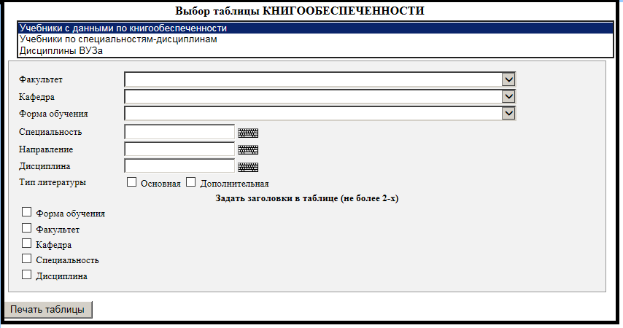

Предлагаются следующие таблицы.
1. «Учебники с данными по книгообеспеченности» - это список по БД каталога с данными о КО, которые берутся из поля 693, заранее сформированного в АРМе КО. Статус аналогов не используется. Если имеется значение «среднего ККО», то берется оно.
Для каждого учебника в таблице отображается:
- количество экземпляров, берется из поля 693, если поле 693 отсутствует, то количество экземпляров считается по полю 910 с учетом КМИ
- количество студентов, используемых учебник в данном семестре, берется из поля 693
- ККО, берется из поля 693.
Пример таблицы:

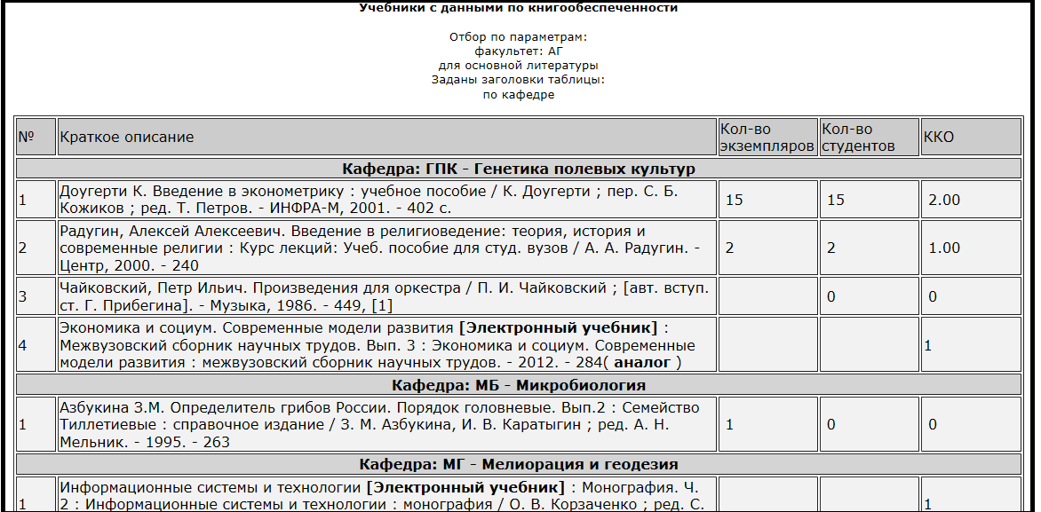
2. «Учебники по специальностям-дисциплинам». Список формируется по БД каталога. Данные группируются по специальностям, а внутри специальности по дисциплинам. В опросной форме задаются параметры отбора, а также признак – считать учебники, только если они используются в текущем семестре.
Используется вложенный формат KoSpecDisc, по которому подсчитываются:
- количество наименований с учетом параметров отбора и с проверкой использования учебника в текущем семестре
- экземпляры по данным поля 910 с учетом КМИ,
- ККО по полю 693, проверяя условие отбора и использования в текущем семестре.
Для каждой специальности и дисциплины приводятся данные:
- количество наименований
- количество экземпляров
- обеспеченность, можно вычислять двумя способами:
ККО подсчитывается как среднее по наименованиям значений ККО из записей учебников, значения ККО берутся по формату KoSpecDisc. Этот вариант используется по умолчанию или по значению параметра GetKkoBook=1 в секции MAIN.
ККО вычисляется как количество экземпляров на одного студента, студенты подсчитываются по формату KoSpecDiscRdr для текущего семестра. Этот вариант не зависит от заполнения поля 693, используется при значении параметра GetKkoBook=0 в секции MAIN.
- доля экземпляров за последние годы, используется формат KoSpecDisc, степень новизны в годах задается в опросном листе
Пример таблицы:

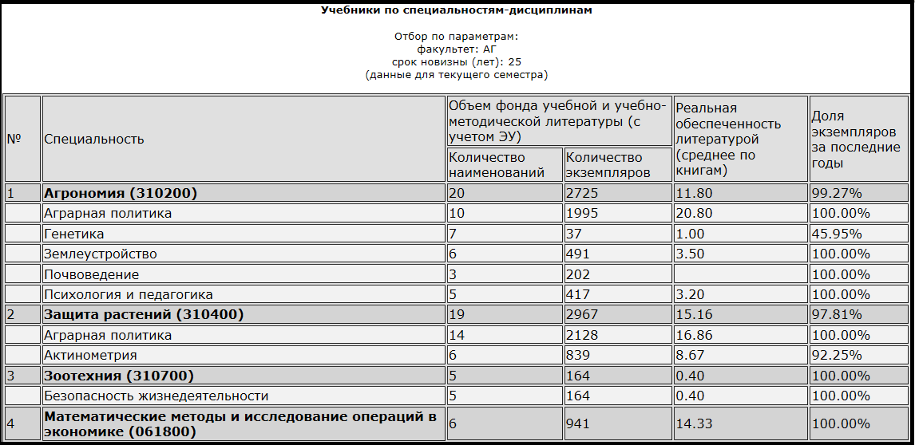
3. «Дисциплины ВУЗа».Формируется по базам данных: учебных дисциплин (VUZ), базе каталога и базе студентов (читателей), если она используется. В листе опроса задаются параметры отбора, по которым отбираются дисциплины по БД VUZ. В строках таблицы данные формируются из БД каталога и БД студентов. Используется вложенный формат KoVuzDiscNumEkz, по которому подсчитываются:
- количество наименований с учетом параметров отбора, с проверкой использования учебника в текущем семестре, при условии наличия экземпляров или статуса «электронный учебник».
- экземпляры по данным поля 910 с учетом КМИ,
- ККО по полю 693, проверяя условие отбора и использования в текущем семестре.
В строках таблицы приводятся данные:
- наименование дисциплины с указанием идентификатора
- цикл, уровень компонента, читающая кафедра
- количество наименований учебников
- количество экземпляров
- количество студентов, изучающих дисциплину в текущем семестре, вычисляется по формату KoNumbRDR, формат выполняется либо на БД студентов, либо на БД VUZ в зависимости от параметра AccessRdr.
- среднее ККО, можно вычислять двумя способами:
ККО подсчитывается как среднее по наименованиям значений ККО из записей учебников, значения ККО берутся по формату KoVuzDiscNumEkz. Этот вариант используется по умолчанию или по значению параметра GetKkoBook=1 в секции MAIN.
ККО вычисляется как количество экземпляров на одного студента. Этот вариант не зависит от заполнения поля 693, используется при значении параметра GetKkoBook=0 в секции MAIN.
- количество электронных учебников, факт принадлежности к ЭУ определяется по формату KoElectroFiltr
Пример таблицы:

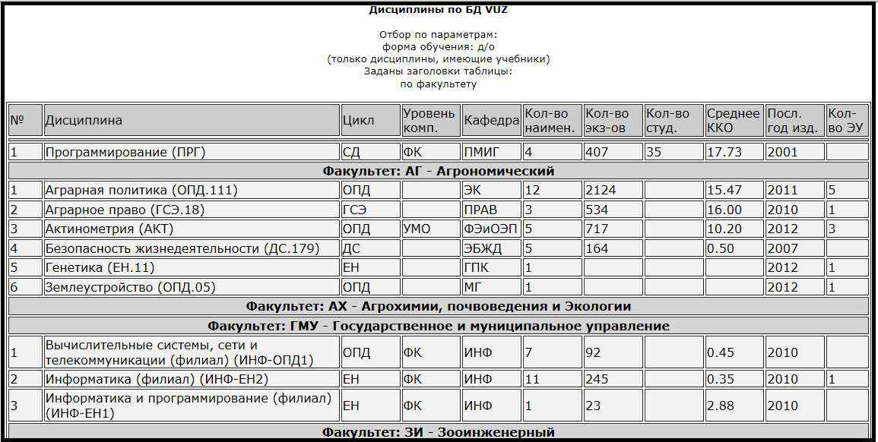

Приложение 6

Переменный элемент поиска

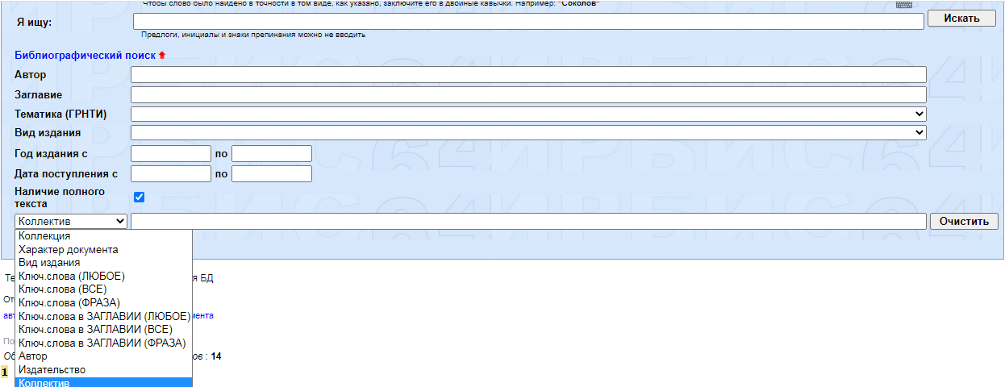

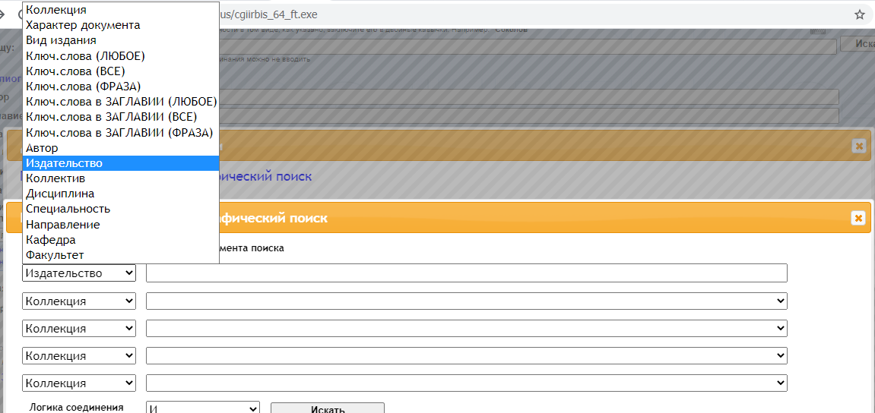

В интерфейсе основного и профессионального библиографического поиска присутствуют переменные элементы поиска, которые позволяют установить произвольный вид поиска с помощью выпадающего списка.
Список произвольных видов поиска содержится в справочнике variant_search_field.mnu, который находится в папке deposit_plus. Каждый вид поиска описывается парой строк: в первой строке указывается название поиска, во второй – параметры поиска. Для описания поиска используются следующие параметры:
- "field_type" - может принимать значение:
- "input" - для реализации поискового элемента в форме текстового поля
- "select" - для реализации поискового элемента в форме выпадающего списка.
- "parameters" - представляет собой совокупность передаваемых шлюзу параметров, имеющих отношение к описываемому виду поиска и предназначенных для разных целей, включая описание префикса словаря, применяемой логики и других особенностей.
- "source" - задаёт источник значений для выпадающего списка (то есть, если "field_type" : "select") в виде имени справочника (файла mnu).
- "autocompleteType" - задаёт правило автоподстановки (подсказчика) в виде одного из двух вриантов: "extractLastWord" - подстановка по одному слову; "wholeQuery" - подстановка значения поля целиком. Для подсказчика в качестве источника значений используются данные словаря с префиксом, указанным в элементе "parameters", в параметре шлюза S21P03.

